Adı soyadı:……………………….

DESTE VE DÜZİNE NEDİR?

Deste: Aynı türden 10 tane varlığın oluşturduğu topluluğa 1 deste denir.

On tane çiçek 1 deste eder.

İki deste de kaç çiçek vardır?
İki deste de ……….. tane çiçek vardır.

İki deste kalemin 5 tanesini arkadaşıma verdim kaç kalemim kaldı?
………………………………………………………………………………………

3 destenin içinde kaç birlik vardır?.
…………………………………………………………………………………….

Babam iki deste balon aldı. Dedem de 7 tane balon aldı. Toplam kaç balonum oldu?
………………………………………………………………………………………..

26 sayısından kaç birlik çıkarırsak geriye 2 deste kalır?
……………………………………………………………………………………

Düzine desteden kaç fazladır?
……………………………………………………………………………………

2 düzine yumurtanın bir destesini kullandık geriye kaç yumurta kalır?(Şekil çizerek göster)

D Ü Z İ N E
Düzine: Aynı türden 12 parçadan oluşan topluluğa 1düzine denir.
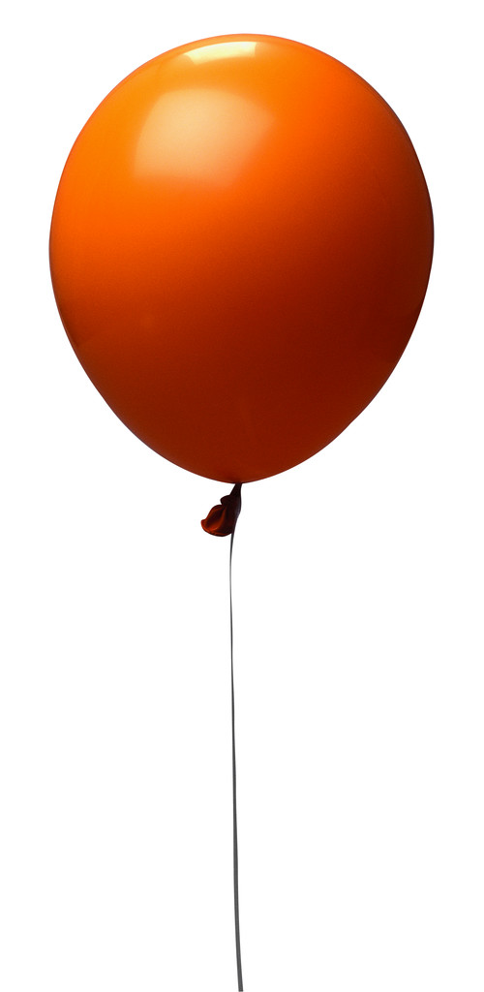 1 düzine

Bir düzine balon 12 tanedir.

Bir deste kaleme, kaç kalem eklersek, bir düzine olur?
………………………………………………………………………………………..

2 düzine kalemin 2 destesini kullandık geriye kaç kalemimiz kaldı?
………………………………………………………………………………………..

16 çiçek bir düzine çiçekten kaç fazladır?
…………………………………………………………………………………….

2 düzine kalemin 2 destesini yardım amacı ile dağıttık Geriye kaç kalemimiz kalır?
…………………………………………………………………………………..

1 düzine kalem + 1 deste kalem + 5 kalem = Kaç kalem eder?
…………………………………………………………………………………..

8 elmaya kaç elma daha eklersek bir düzine elma eder?
…………………………………………………………………………………..

Bakkalımız satamadığı 16 ekmeğin bir düzinesini fırına iade etti(geri verdi) geriye kaç ekmeği kaldı?
…………………………………………………………………………………………

